Рассказ о прадедушке

Я хочу рассказать о прадедушке Носове Михаиле Михайловиче. Он родился 19 ноября 1913 года в городе Камышине Волгоградской области. Окончил 7 классов церковно-приходской школы. В 1933 году был призван в армию. Пройдя срочную службу, остался служить в рядах Красной армии. Служил на Маньчжурской границе, участвовал в боевых сражениях на Халхин-голе в 1939 году.

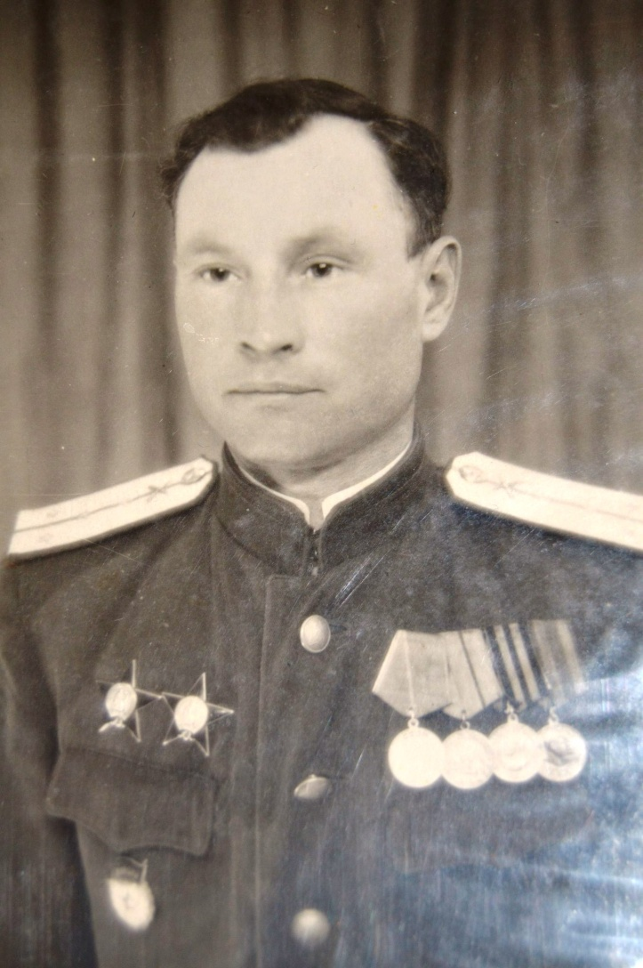

Во время Великой Отечественной войны 1941-1945 годов мой прадедушка служил в гвардейском полку, командовал батальоном. Его батальон занимался ремонтом боевой техники. За годы войны через руки прадедушки прошли тысячи артиллерийских пушек, самоходок, автоматов и других видов оружия. После сражения на поле битвы, собрав сломанную, искорёженную технику, нужно было в короткие сроки отремонтировать её, привести в порядок, чтобы в следующем бою она работала чётко и безотказно. Каждая единица боевой техники очень высоко ценилась на фронте, без неё невозможно было победить врага и закончить войну с победой.

Мой прадедушка участвовал в главных, переломных сражениях Великой Отечественной войны: на Курской дуге и в Сталинградской битве. Имел два ордена Красной звезды. Демобилизовался из армии в 1955 году в звании капитана Советской армии. В том же году он приехал в город Энгельс и привёз с собой свою жену, дочь и сына. В мирное время он был активным членом добровольного общества содействия армии и флоту (ДОСАФ). Умер 5 февраля 1998 года в городе Энгельсе в возрасте 85 лет.

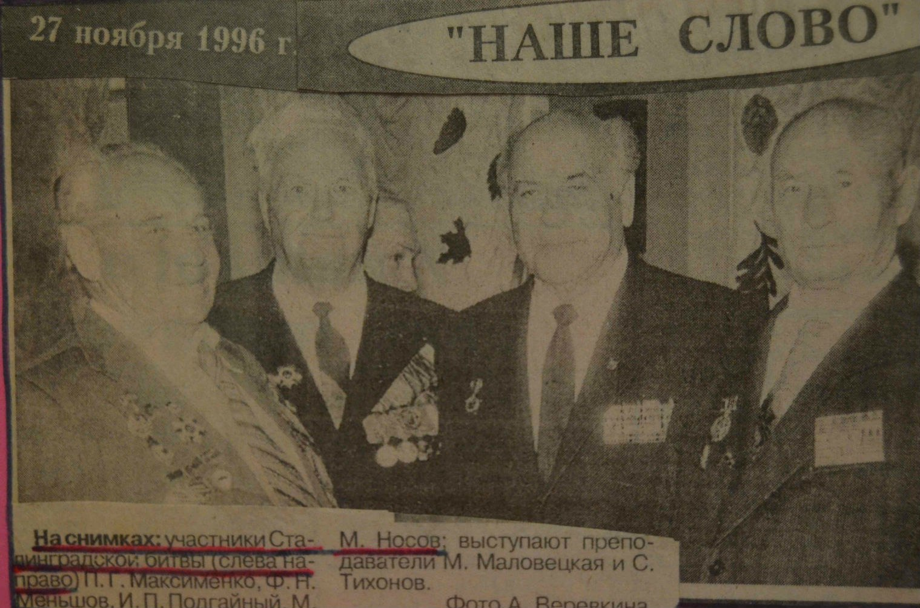

Автор работы
Пинчук Анастасия,
обучающаяся 10 «Б» класса
МБОУ СОШ №30
города Энгельса Саратовской области.

Руководитель Нефёдова Евгения Николаевна

Декабрь, 2014 год

